支部工作简报

（群众路线教育实践活动专题）

第50期

基础部党总支 2013年11月15日

本期要目
- 基础部召开党的群众路线教育实践活动民主生活会

□本学期第五期英语角活动成功举行

□基础部举办“酒店英语”专题研讨会

□本学期第七期英语角活动成功举行

- 我院首届海斯曼杯足球篮球比赛开赛

□本学期第八期英语角活动成功举行

基础部召开党的群众路线教育实践活动民主生活会

按照学院党的群众路线教育实践活动的统一部署和具体安排，基础部党总支于10月31日下午在B楼312室召开了党的群众路线教育实践活动民主生活会。会议由支部书记董瑞虎主持，基础部全体党员参加。
会上，董瑞虎汇报了基础部在党的群众路线教育实践活动第二环节中的工作开展情况，并就自身和部门在“四风”方面存在的问题及具体表现、存在问题的原因、今后努力方向和整改措施等方面进行了深刻的批评与自我批评。随后，全体党员依次进行了发言和自我剖析，深入地检查了各自在“四风”方面存在的问题与不足，实事求是地开展了批评与自我批评，并提出了具体的改进措施。民主生活会始终洋溢着和谐、团结的氛围，达到了良好的预期效果。

本学期第五期英语角活动成功举行

10月24日下午，本学期第五期英语角活动在旅游与酒店管理学院实训中心成功举行。此次活动以“中国文化比西方文化优越吗？”为主题。
活动中，七位来自不同国家的外教老师与到场同学就主题进行了深入交流，共同探讨，同学们十分活跃，争相用英语提出疑问、表达观点，活动场面异常热烈。
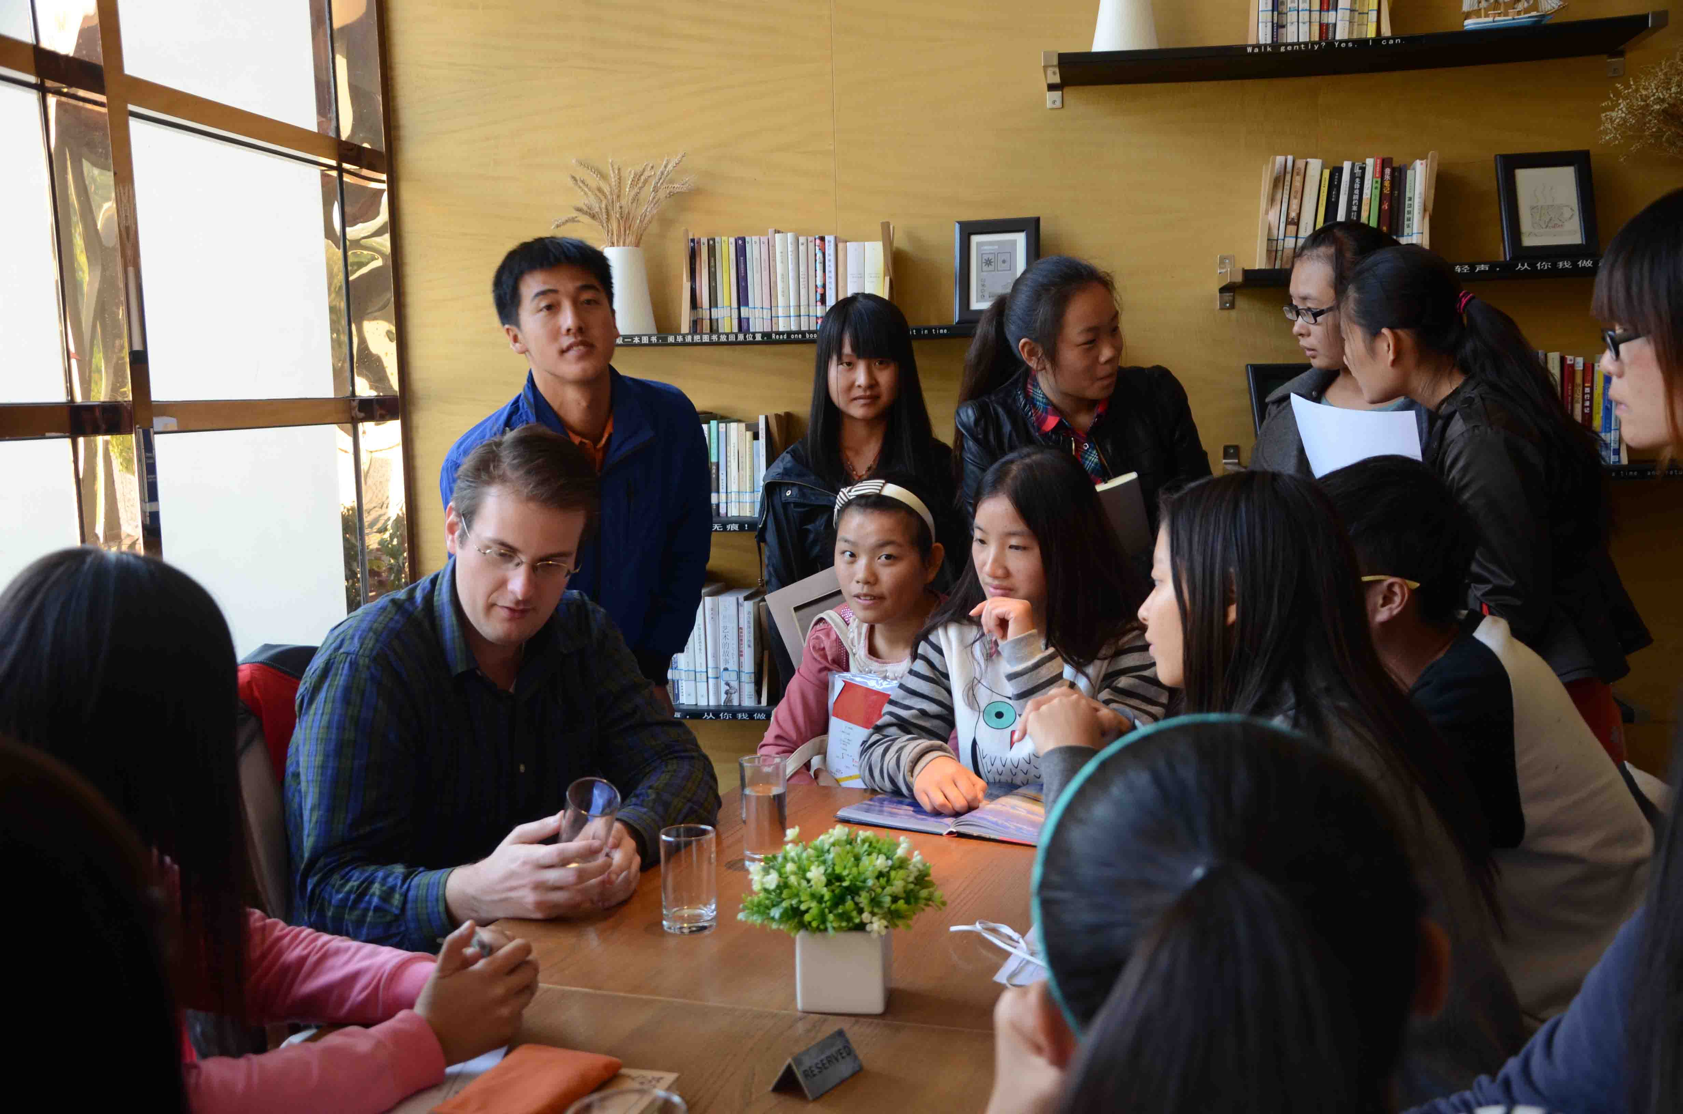

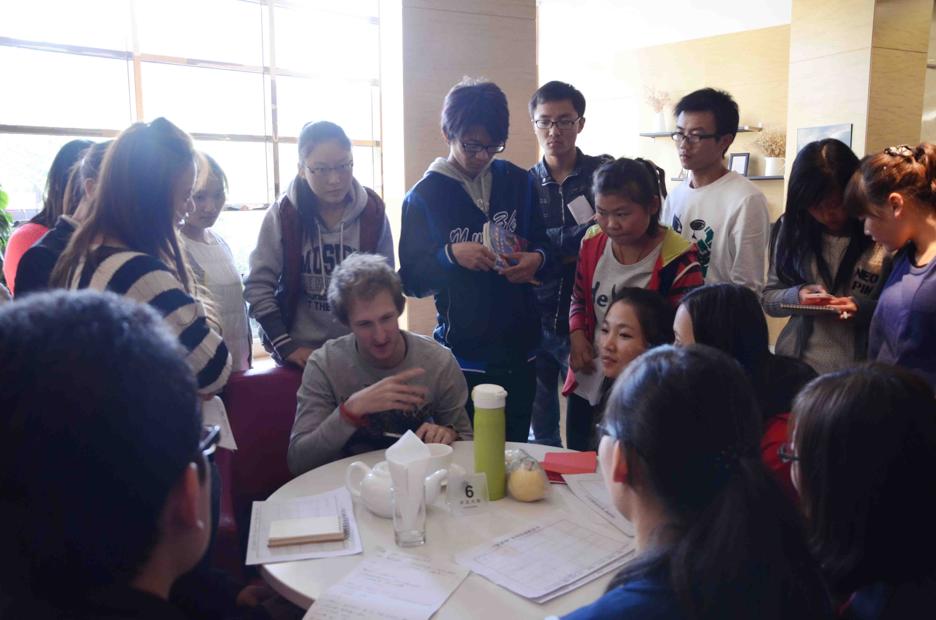

基础部举办“酒店英语”专题研讨会

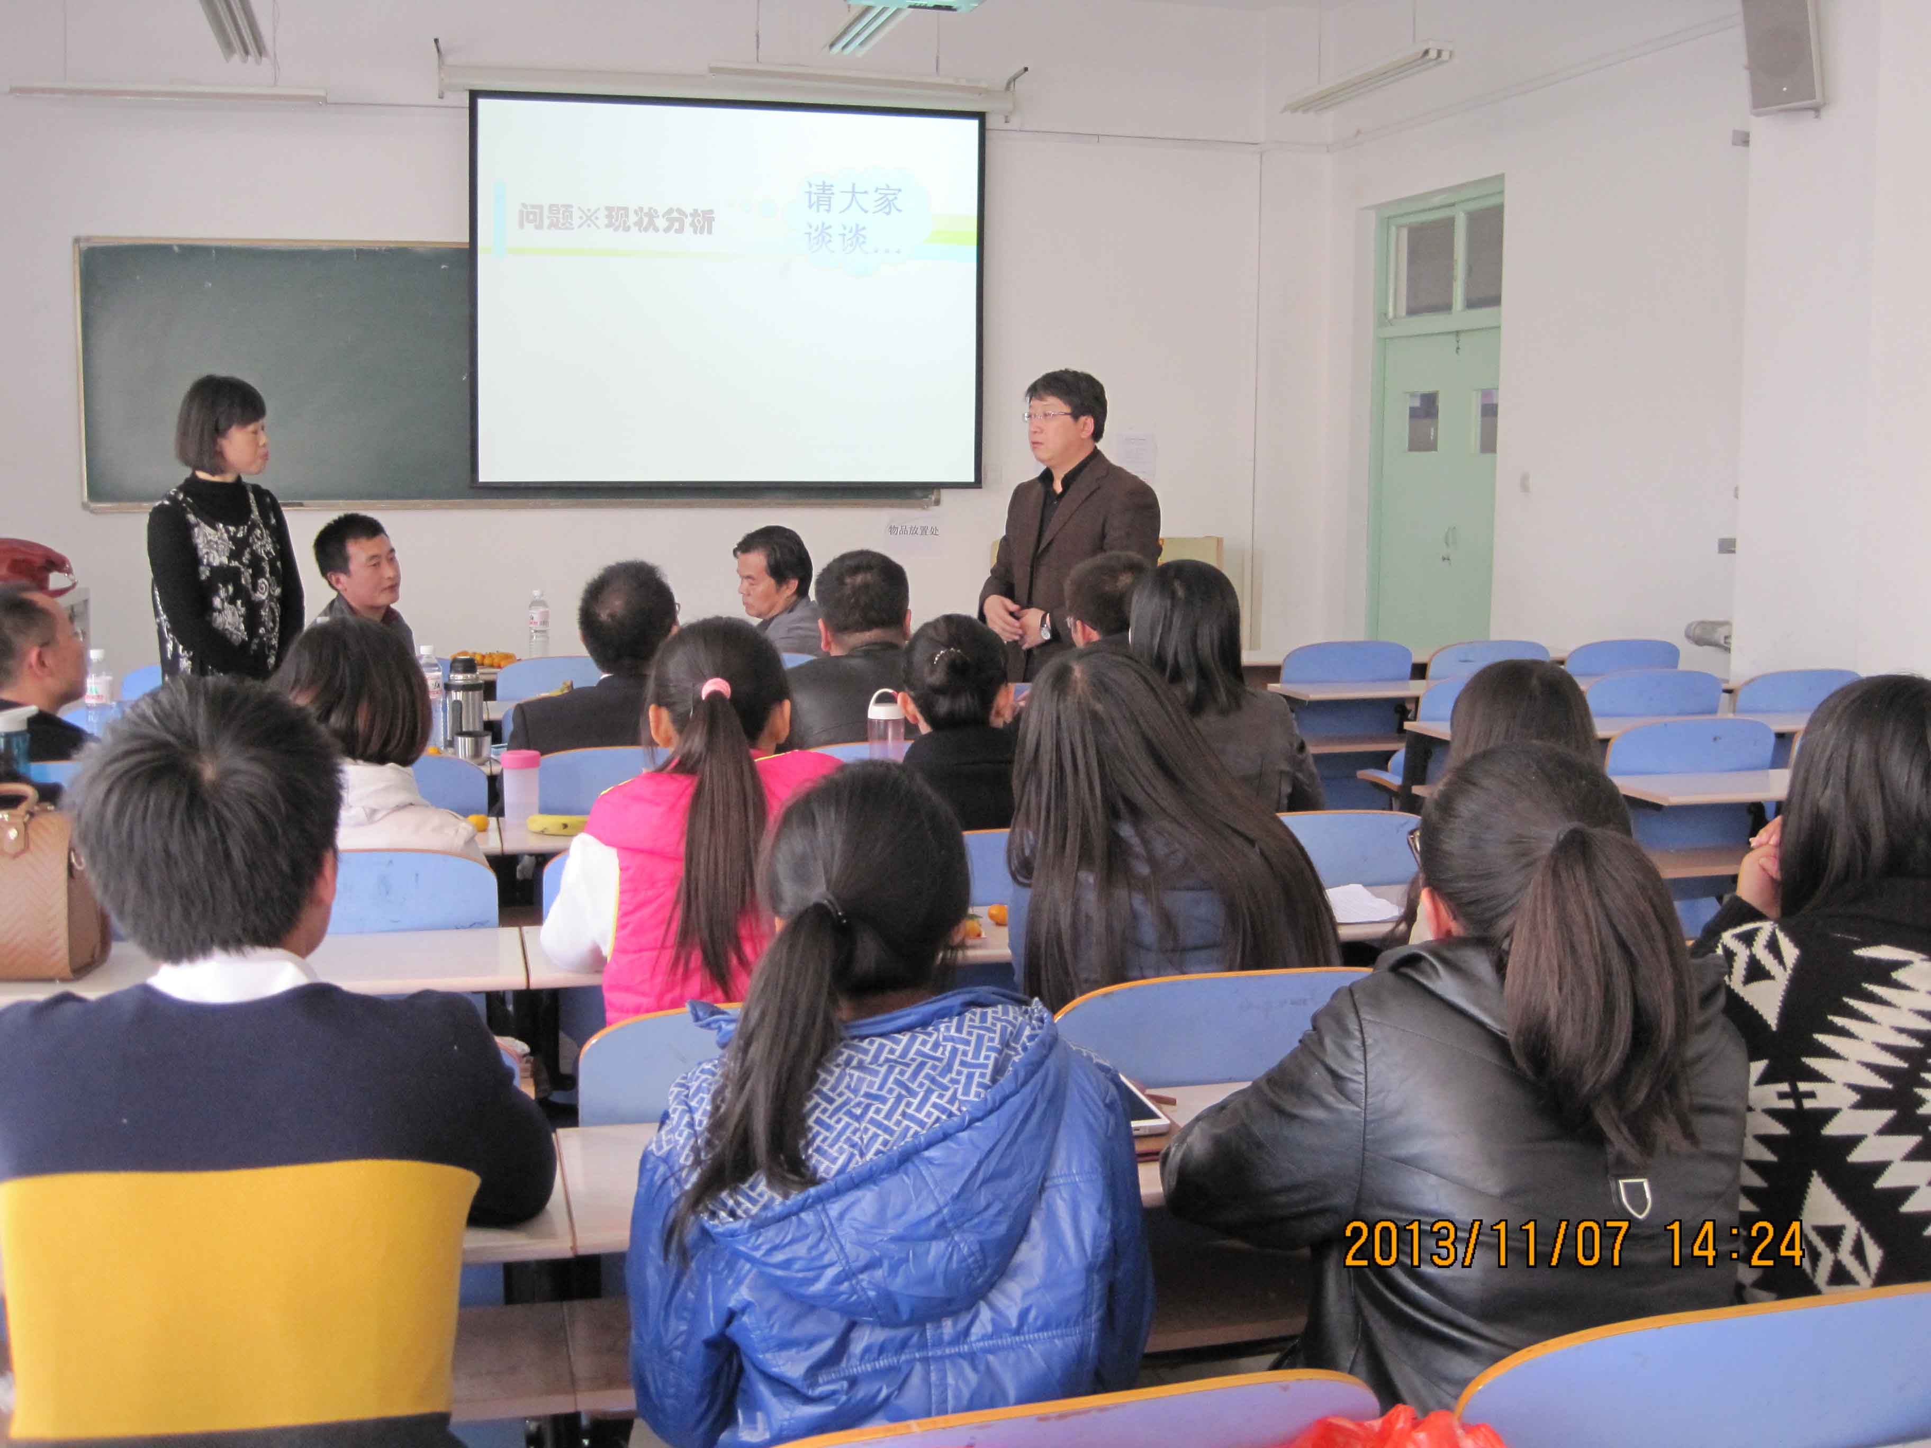

11月7日下午，基础部在B312教室成功举办“酒店英语”专题研讨会。研讨会由旅游英语教研室主任张丽君主持，教学督导室主任张玉会、教务处处长宫恩龙、基础部主任董瑞虎、基础部办公室主任刘景龙和旅游英语教研室全体老师以及部分学生代表参会。
会上，张丽君首先介绍了旅游英语教研室的师资和教学情况。随后，她从即将举办的第二届酒店英语微电影大赛和酒店英语单词大赛任务分配情况入手，就关于是否进行酒店英语分层次教学、如何激发学生的学习兴趣、申请酒店英语等级考试的可行性等问题与大家进行了探讨。
宫恩龙在会上与学生代表进行了交流。他希望与会学生把研讨会的内容传达给身边同学，并勉励大家珍惜学院提供的便利条件，端正学习态度，掌握正确的学习方法，好好学习，努力提升英语水平。
张玉会对本次研讨会作了总结，提出基于我院的现实情况，提高学生的学习兴趣势在必行，同时，任课教师要提高自身素质和改变思路，为进一步的教学改革做好准备。
研讨会气氛热烈，与会人员积极发言，为提高酒店英语教学质量献计献策，取得了预期效果。

本学期第七期英语角活动成功举行

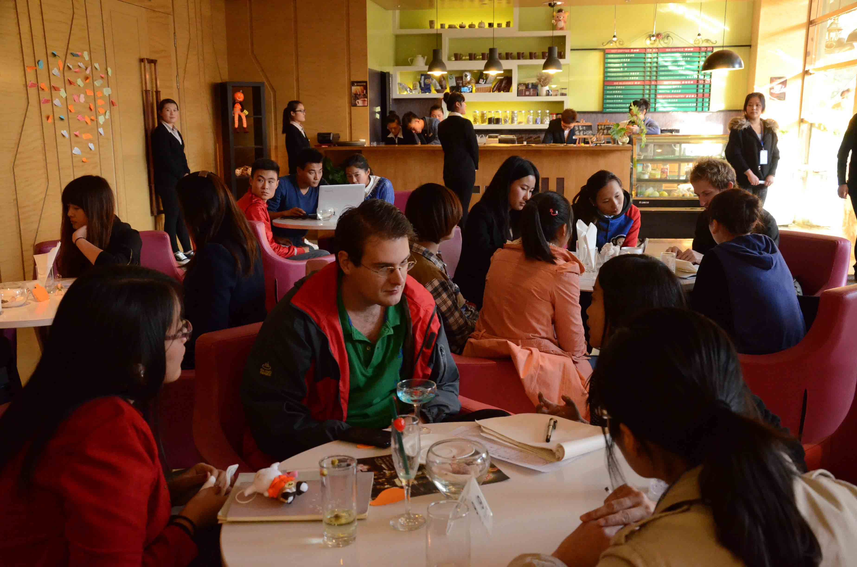

11月7日，本学期第七期英语角活动在旅游与酒店管理学院实训中心成功举行。此次活动以“你是怎样看待大学生考试作弊现象的”为主题。活动中，七位外教老师与到场同学就主题进行了深入探讨，锻炼了同学们的英语水平和交流能力。

我院首届海斯曼杯足球篮球比赛开赛

11月14日，由基础部、团委主办，体育教研室协办，院学生会体育部承办的我院首届海斯曼杯足球篮球比赛在体育场举行开赛仪式。学院副院长徐胜来宣布比赛开幕并为首场足球赛开球。
举办此项赛事旨在调动我院学生参与运动的积极性，通过比赛达到增强体质，培养团队合作精神的目的。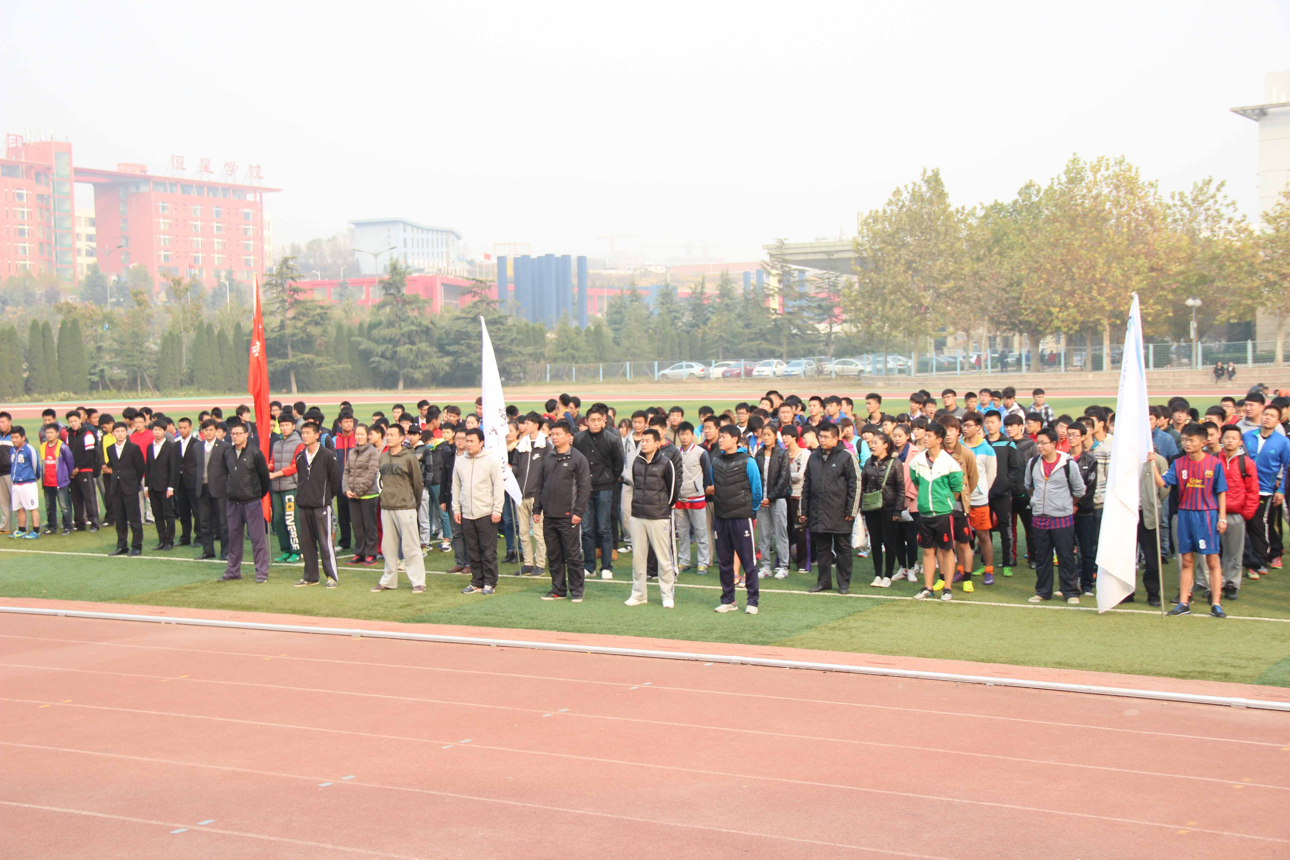

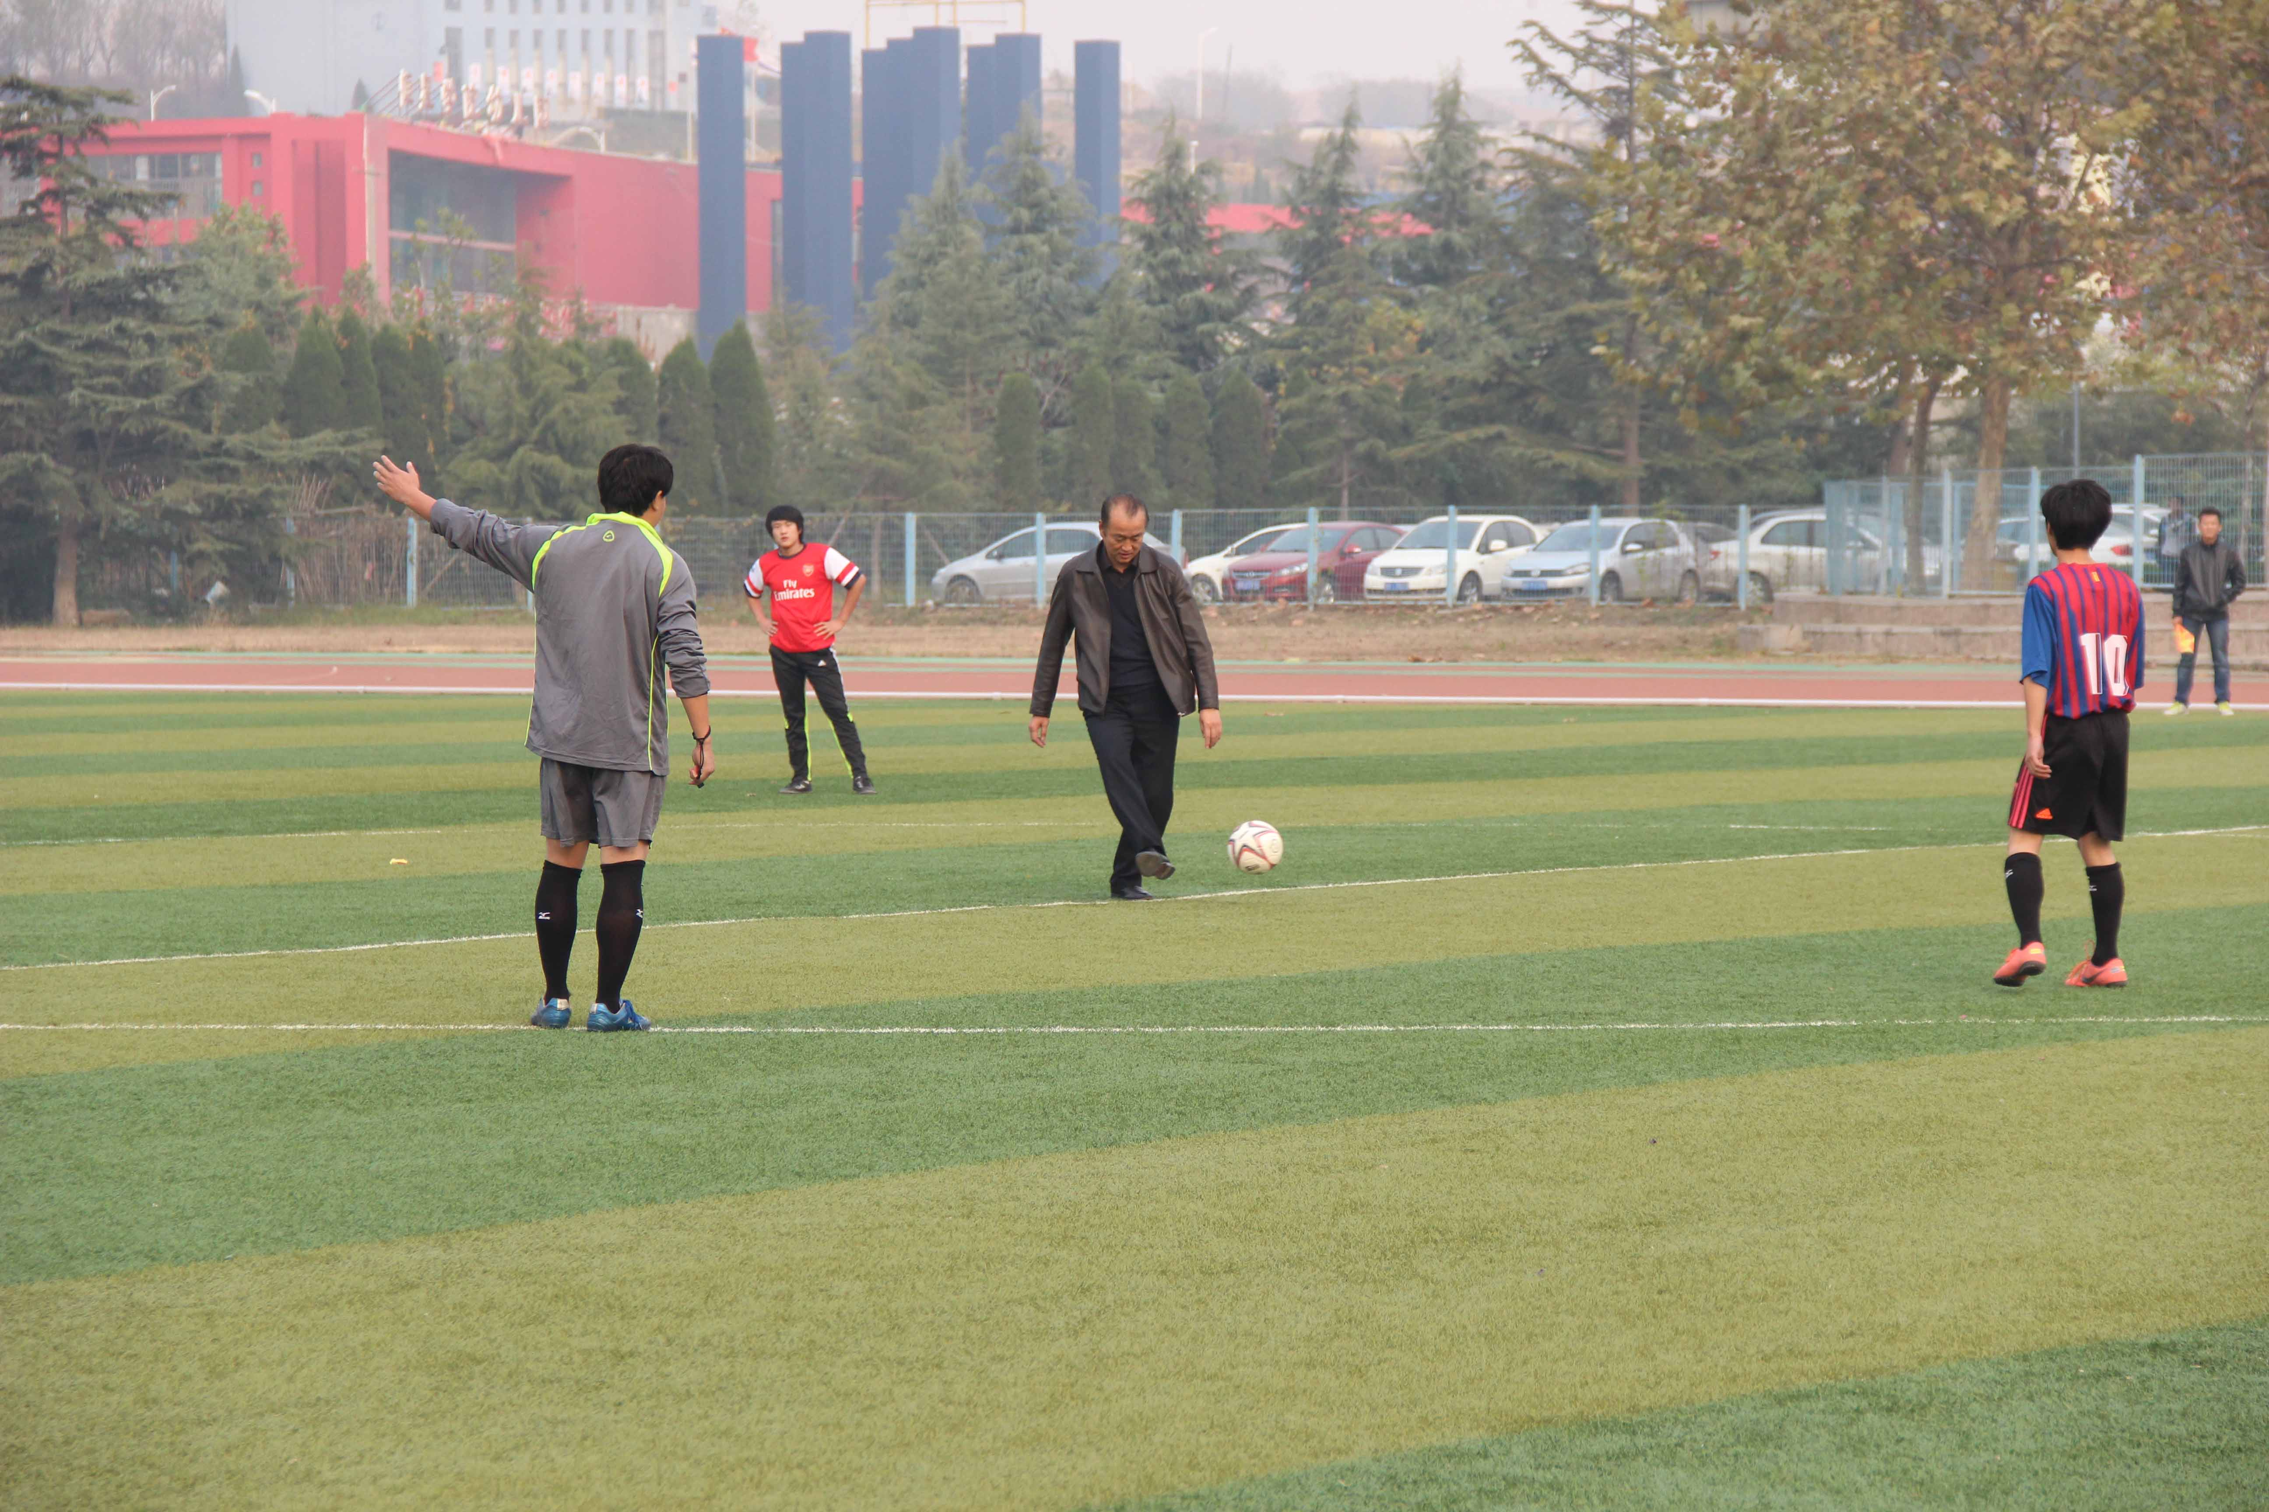

本学期第八期英语角活动成功举行
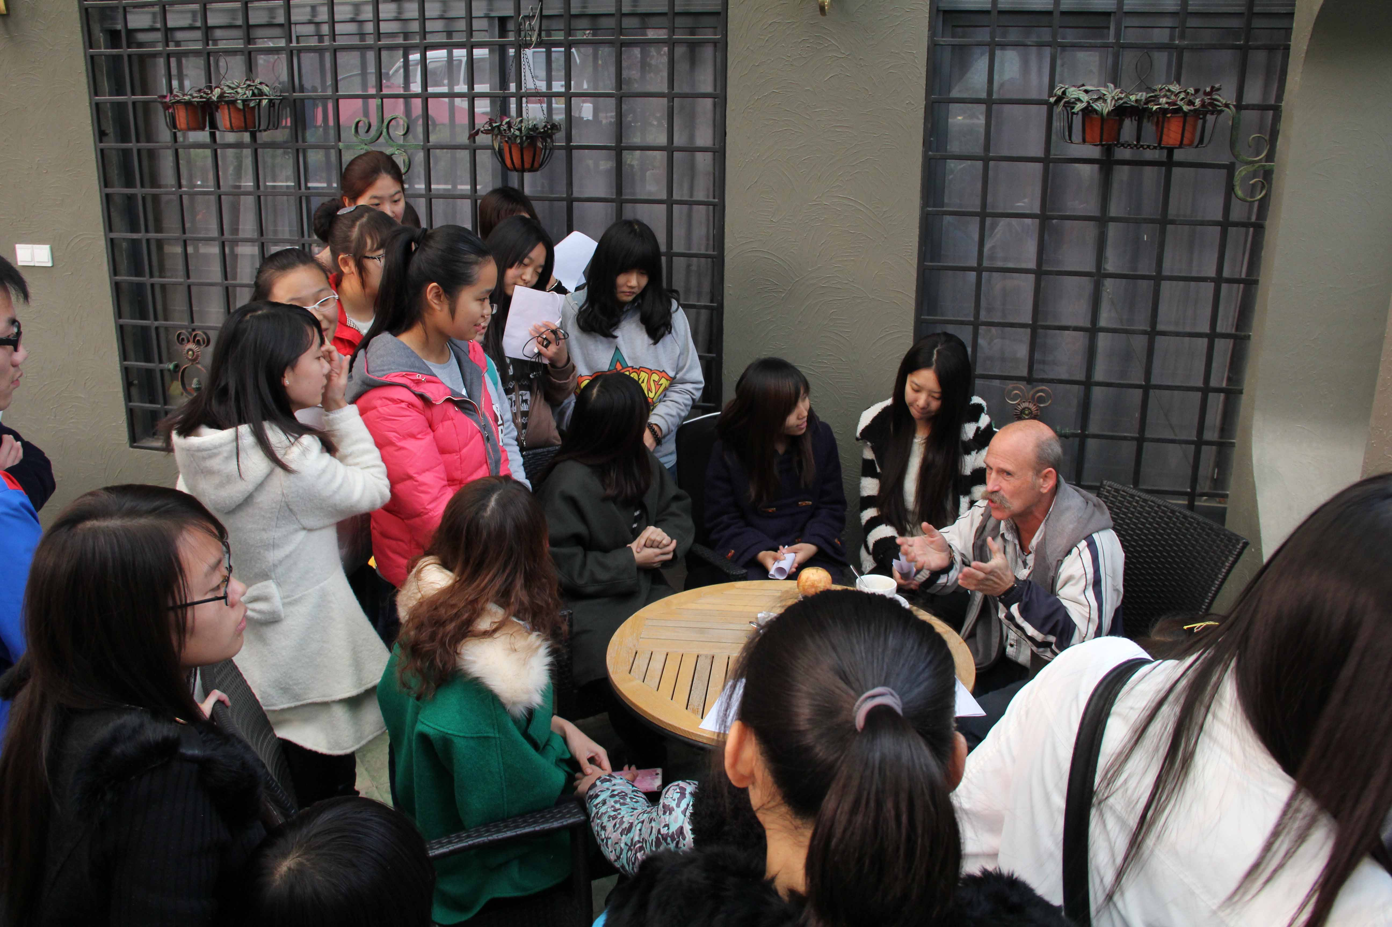

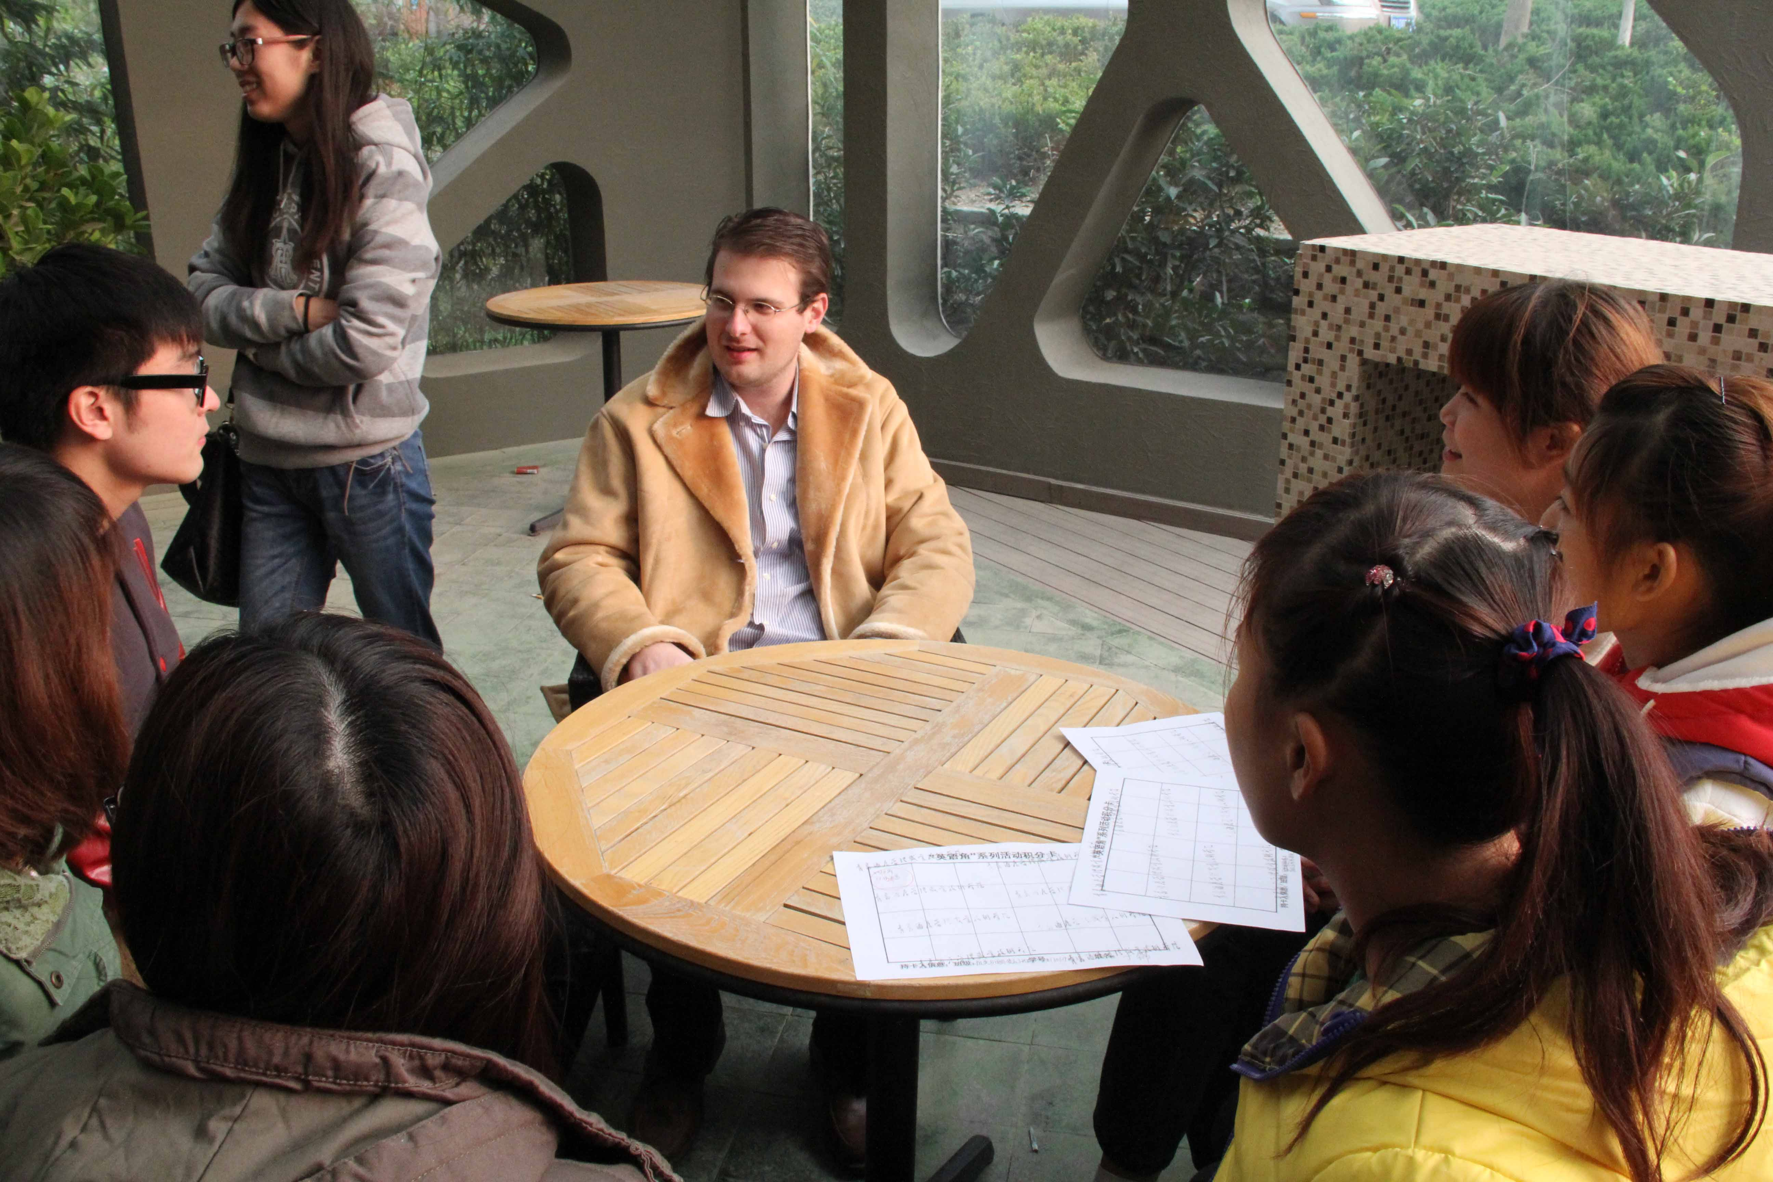

11月14日下午，本学期第八期英语角活动在旅游与酒店管理学院实训中心成功举行。此次活动以“中国哪个城市最适合人类居住”为主题。
本次活动采用一卡通打卡记名，同学积极参与，现场十分火爆。七位外教老师与到场同学就主题进行了深入交流和探讨，提高了同学们的英语水平和交流能力。

